班级动态(2.28)
一、来园基本情况
来园人数：应到30人，实到29人，1 人事假。
儿童（男孩） | 来园情绪 | 自主放物品 | 自主早点 | 儿童（女孩） | 来园情绪 | 自主放物品 | 自主早点
王秋逸 | √ | √ | √ | 肖妙青 | √ | √ | √
纪苏晨 | √ | √ | 需引导 | 嵇羽晞 | √ | √ | √
赵夏冉 | 请假 | 请假 | 请假 | 管亦星 | √ | √ | √
白新奇 | √ | √ | √ | 陈怡何 | √ | √ | √
丁载誉 | √ | √ | √ | 陈艺茹 | √ | √ | √
杨言希 | √ | √ | √ | 刘佩琦 | √ | √ | √
樊晏清 | √ | √ | √ | 朱柯逸 | √ | √ | √
邵祉琛 | √ | √ | √ | 胡欣芮 | √ | √ | √
刘与一 | √ | √ | √ | 李梦兮 | √ | √ | 来园过晚
蔡镇远 | √ | √ | √ | 张心愉 | √ | √ | √
崔子瑜 | √ | √ | √ | 徐佳一 | √ | √ | √
陶书宇 | √ | √ | √ | 曹婳 | √ | √ | √
李一凡 | √ | √ | √ | 顾一冉 | √ | √ | √
冯子乐 | √ | √ | √ | 朱天文 | √ | √ | √
孔梓睿 | √ | √ | √ | 黄雅萌 | √ | √ | √

二、区域游戏
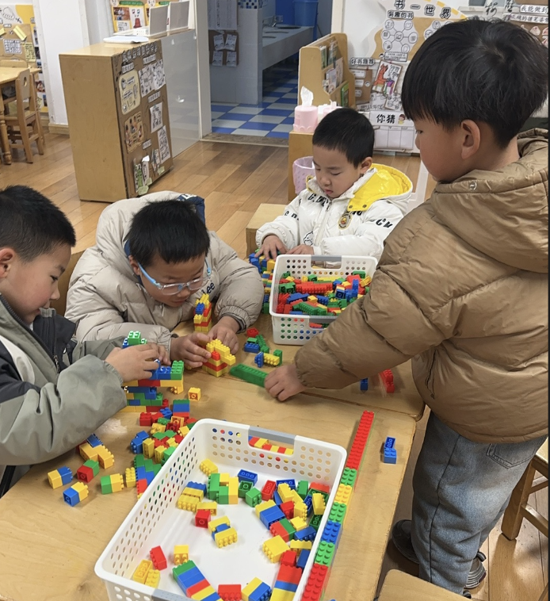 | 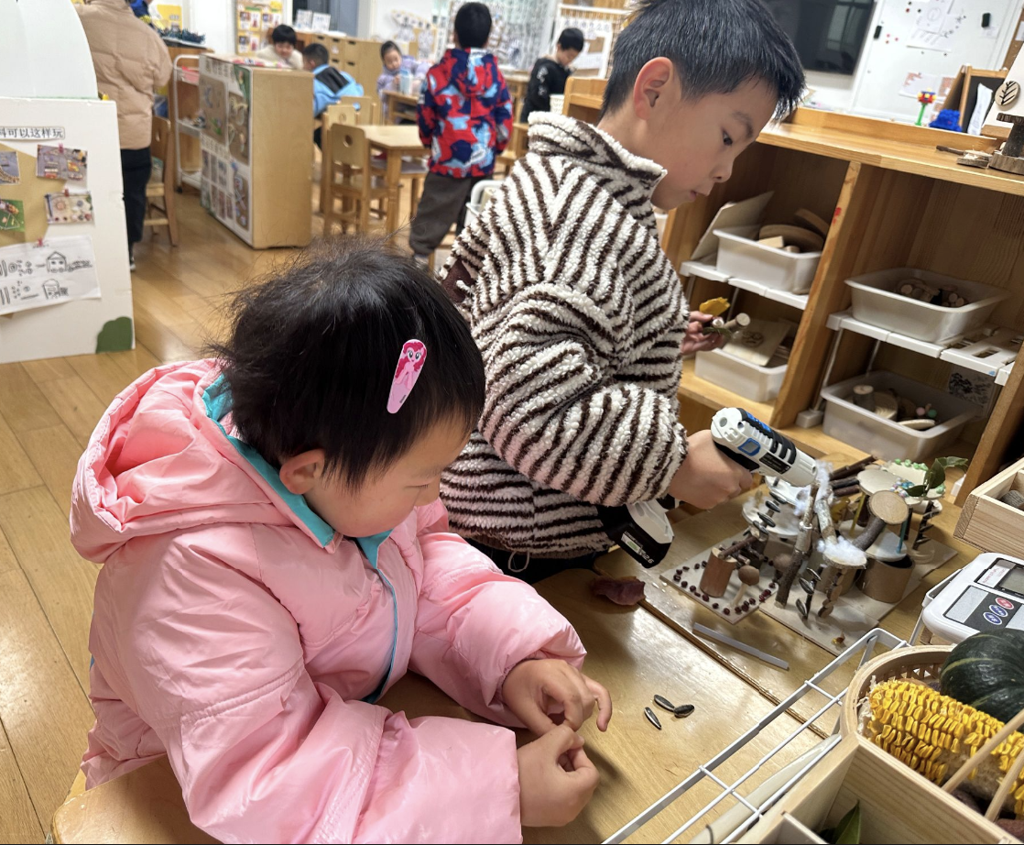 | 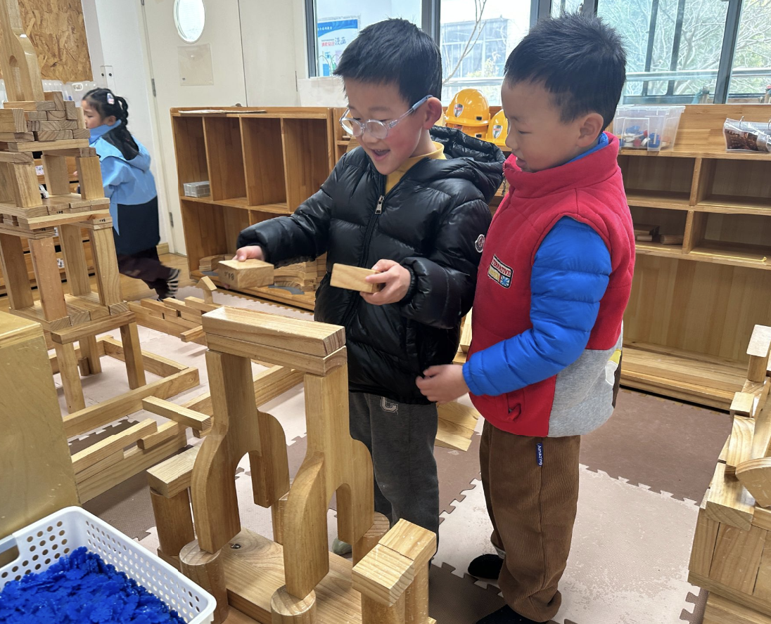
小丁、小宇、小杨、小纪一起在桌面建构区利用乐高积木拼搭。 | 柯柯配合菜园把昨天的公园继续完成。 | 奇奇和小瑜一起在地面建构搭了一个公园。
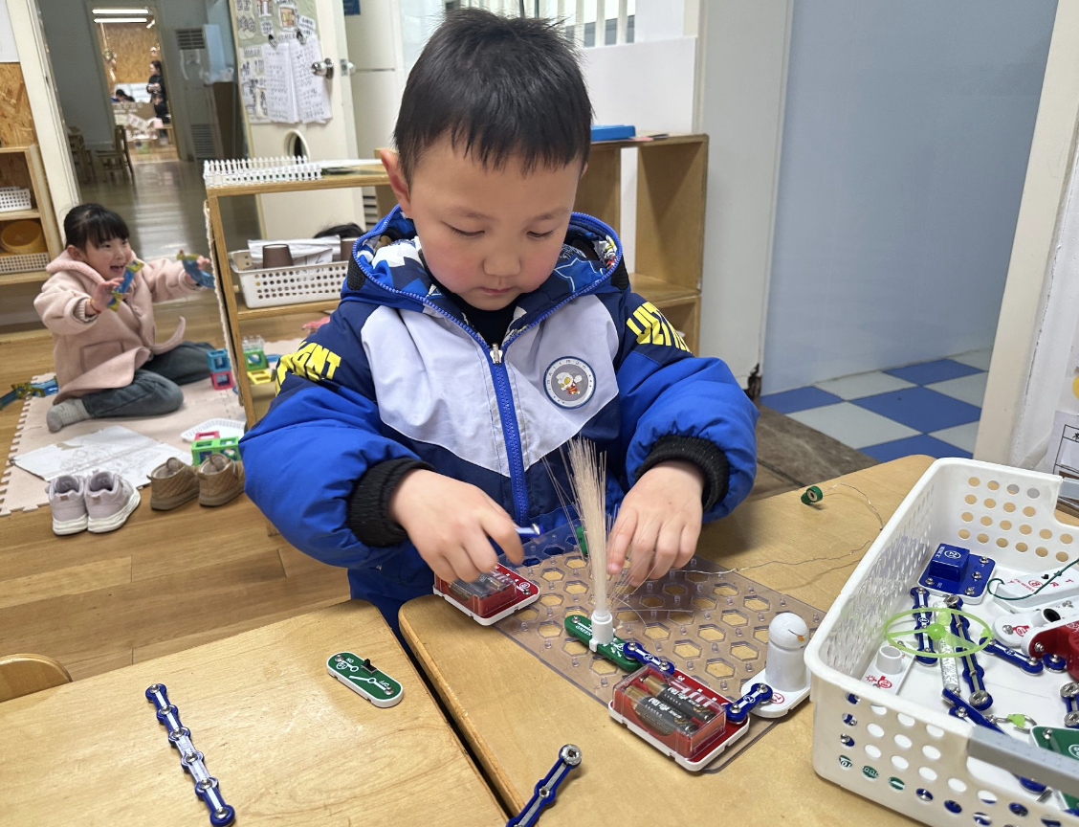 | 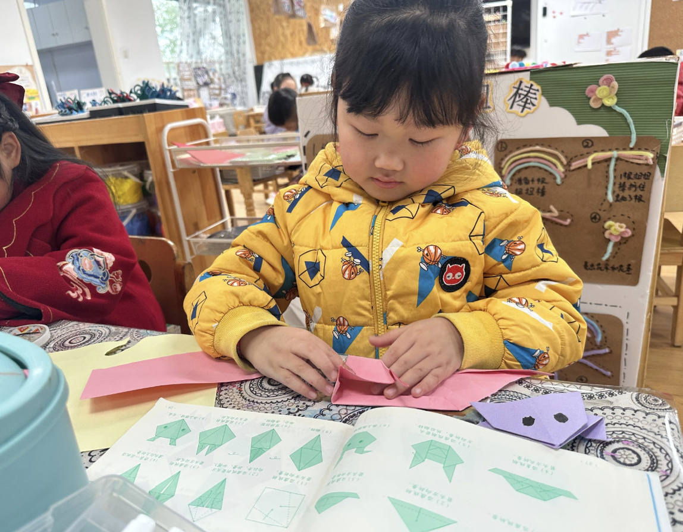 | 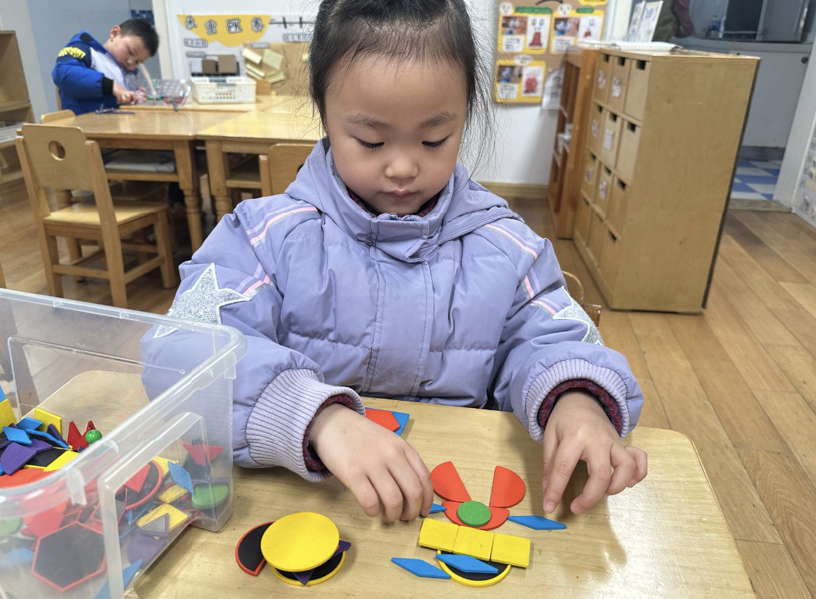
毛豆利用电力玩具设计了一个复杂的电路。 | 芮芮一边参考折纸书，一边尝试自学折纸，折出了小兔子、小青蛙，还给它们加上了表情，动物形象更加生动了。 | 婳婳利用各色形状积木发挥想象，自由组合成各种形象。
三、户外活动
今天的户外活动我们在大型攀爬架游戏，孩子们攀爬、悬吊锻炼手臂力量，旋转、走吊绳锻炼平衡力，大型攀爬架下回荡着孩子们的欢声笑语。
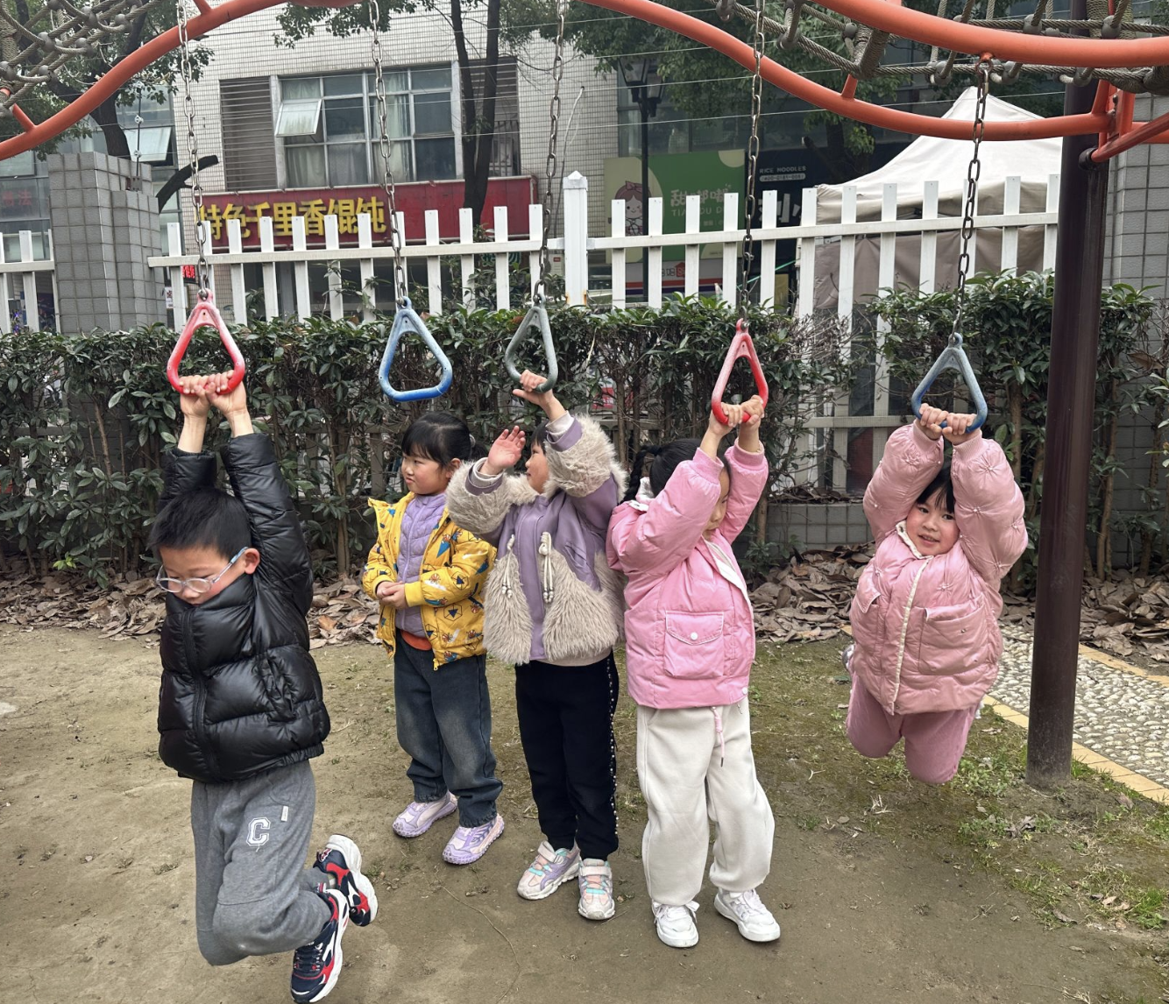 | 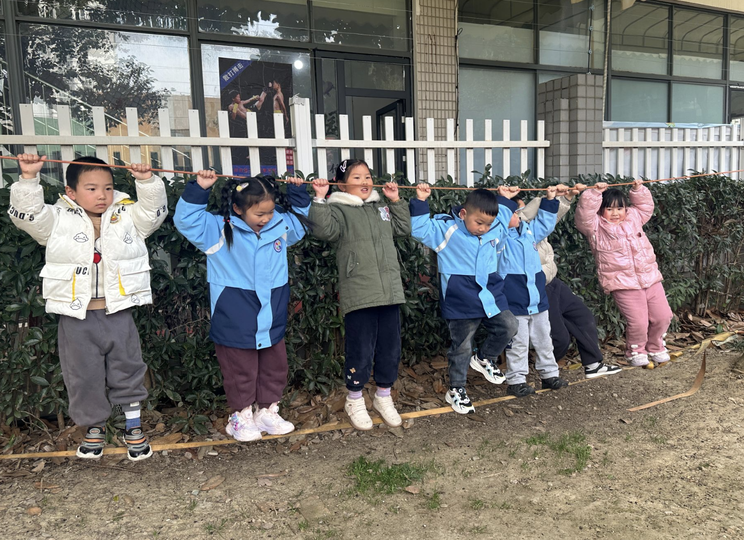 | 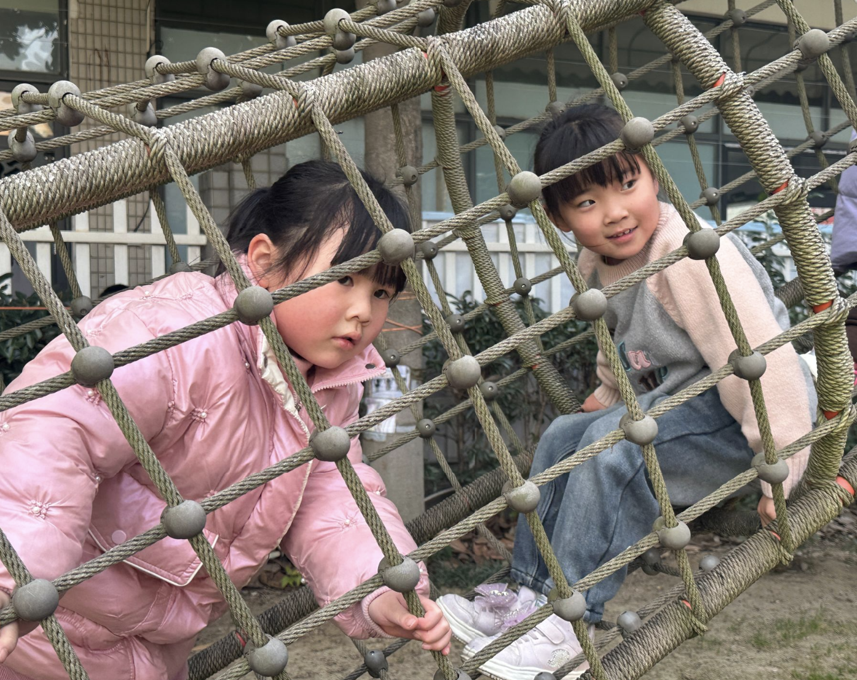
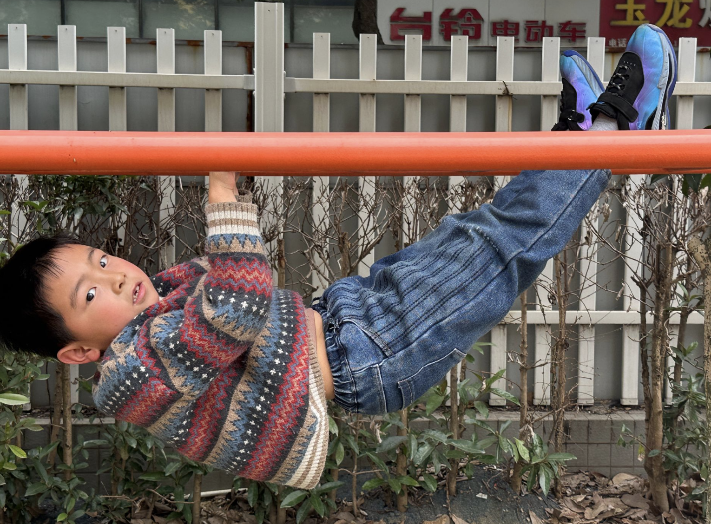 | 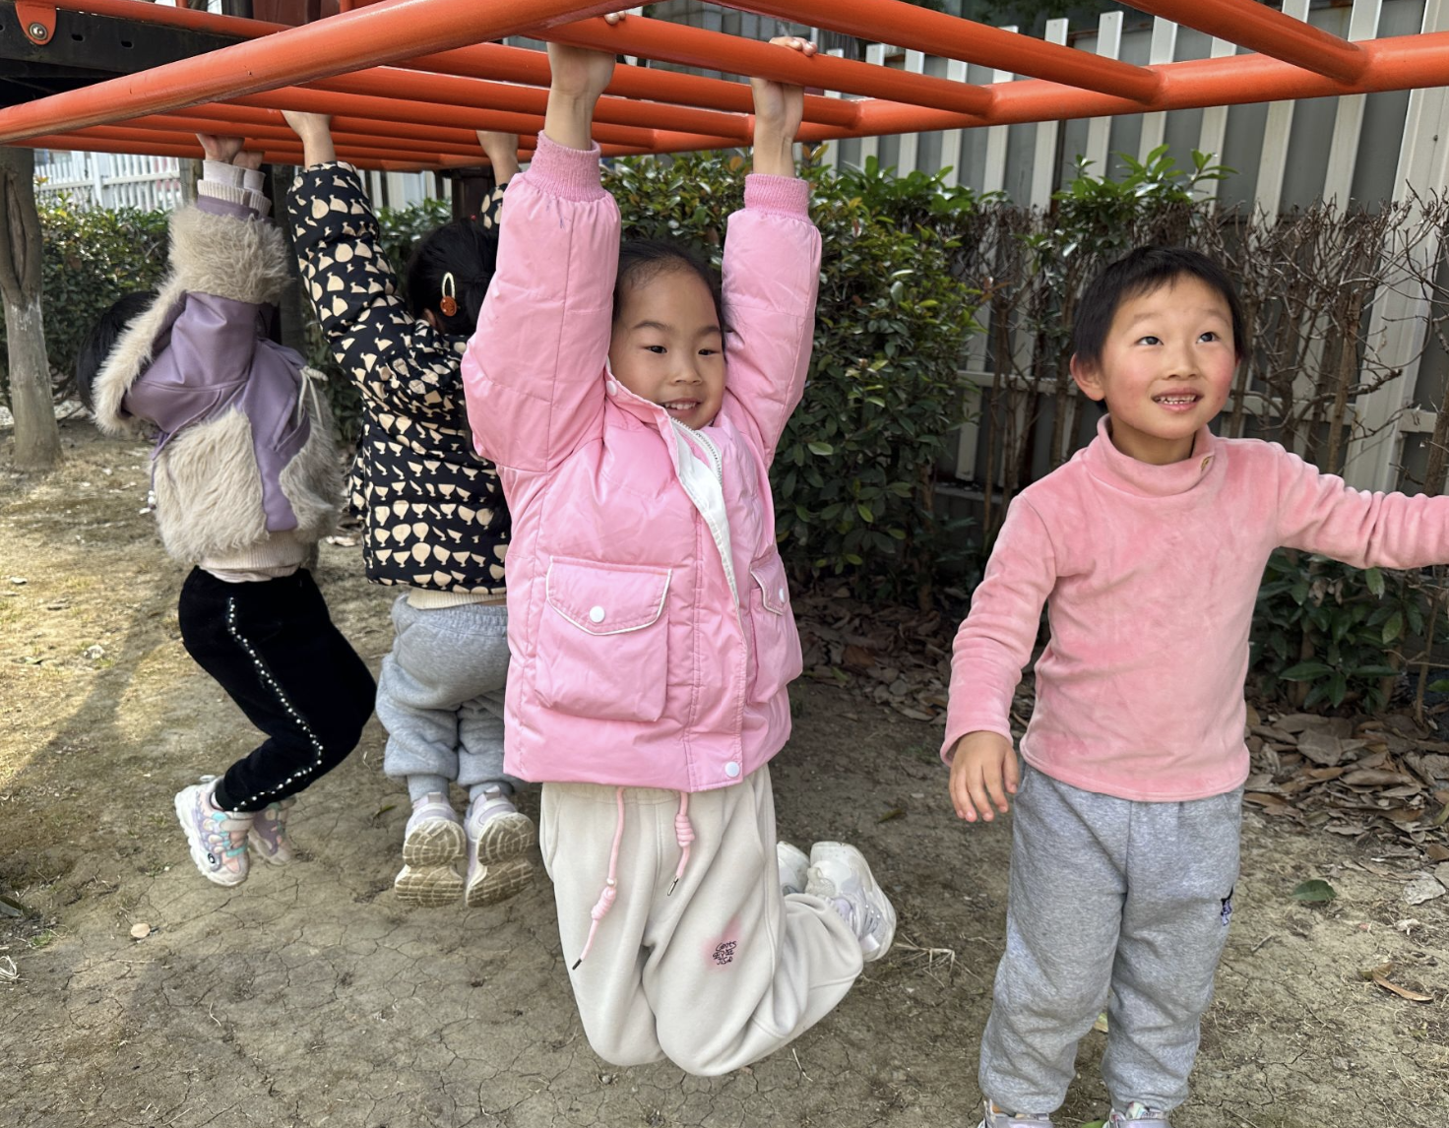 | 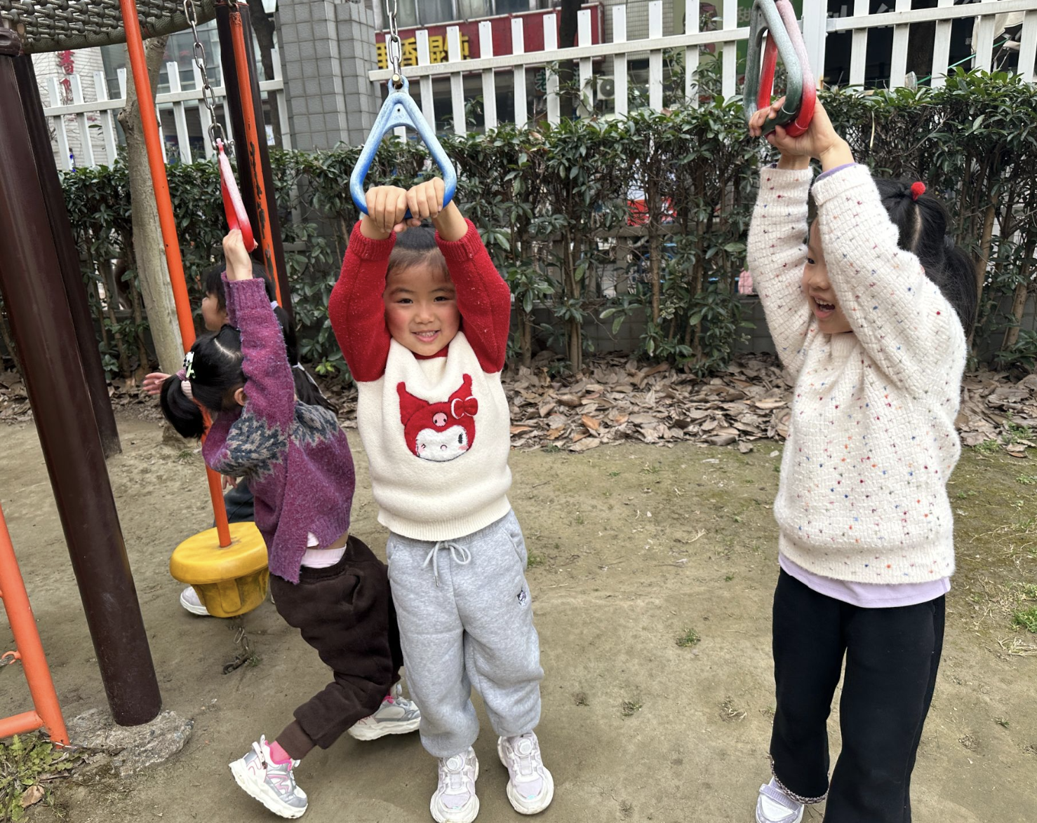

四、集体活动
今天开展了《美术：心目中的小学》本次活动中我们将在引导孩子结合图片的经验，合理布局、大胆勾画小学建筑、学习生活场景基础上，向往小学外观及学习生活的多姿多彩，从而运用丰富、合适的色彩，表现美好的小学生活及美丽校园。

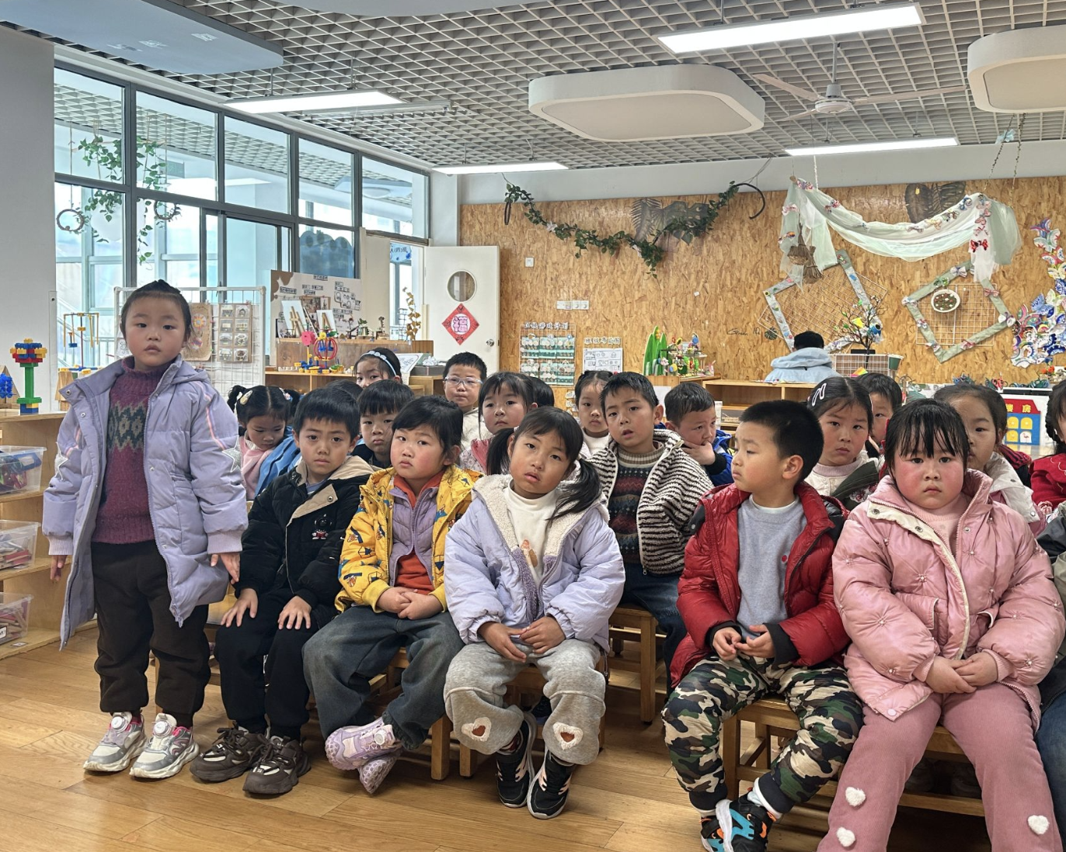 | 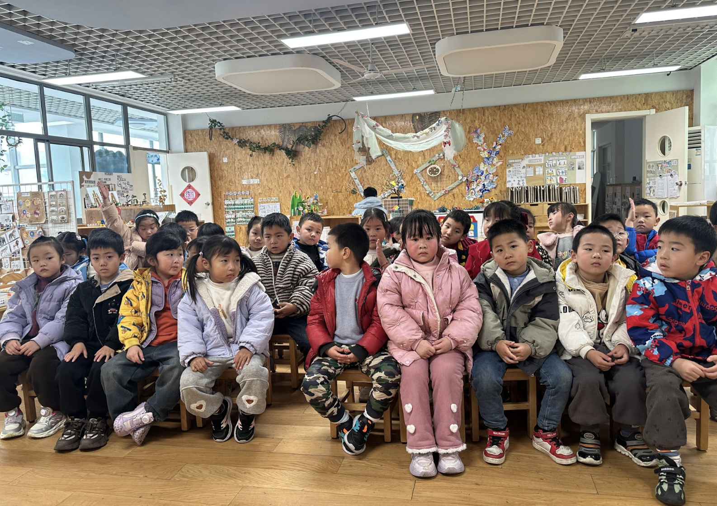 | 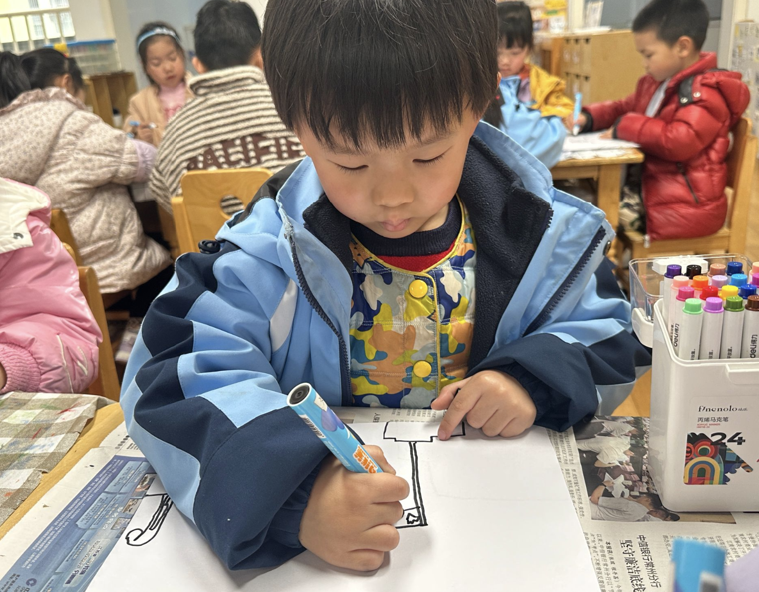
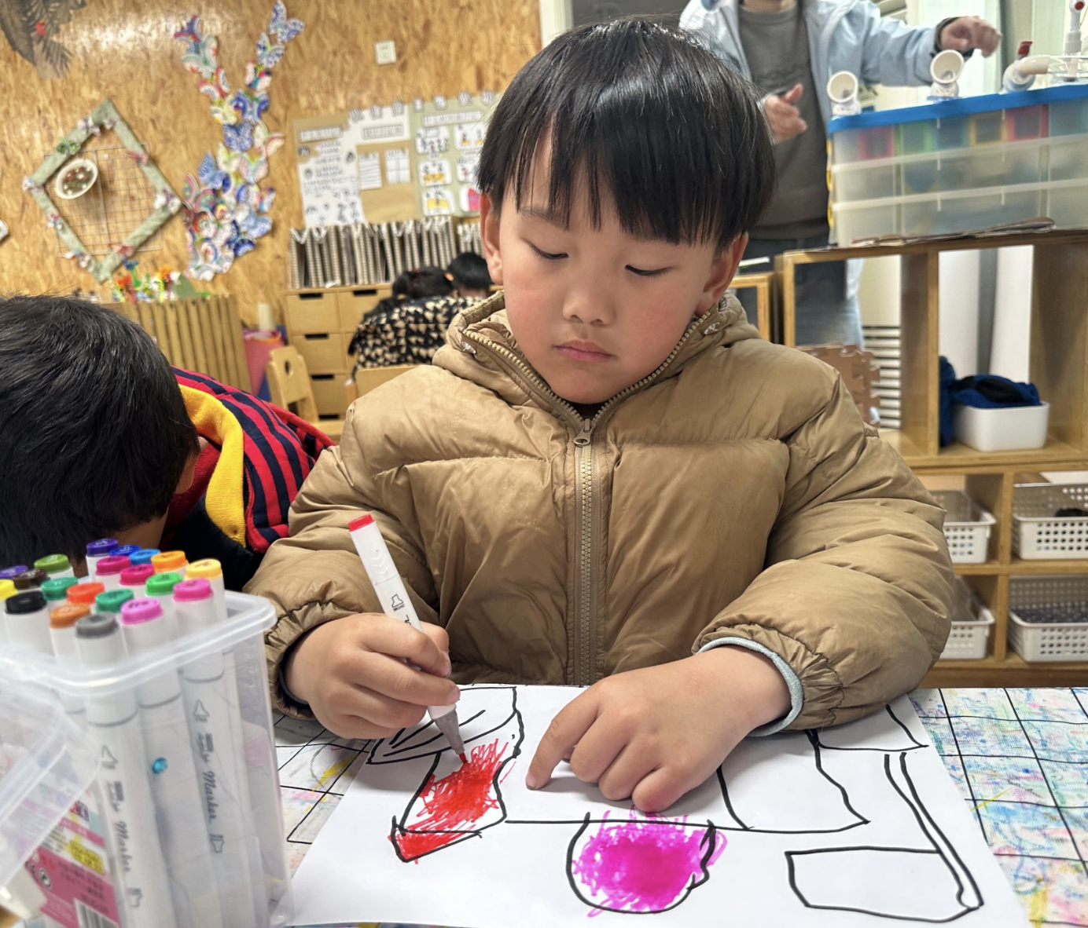 | 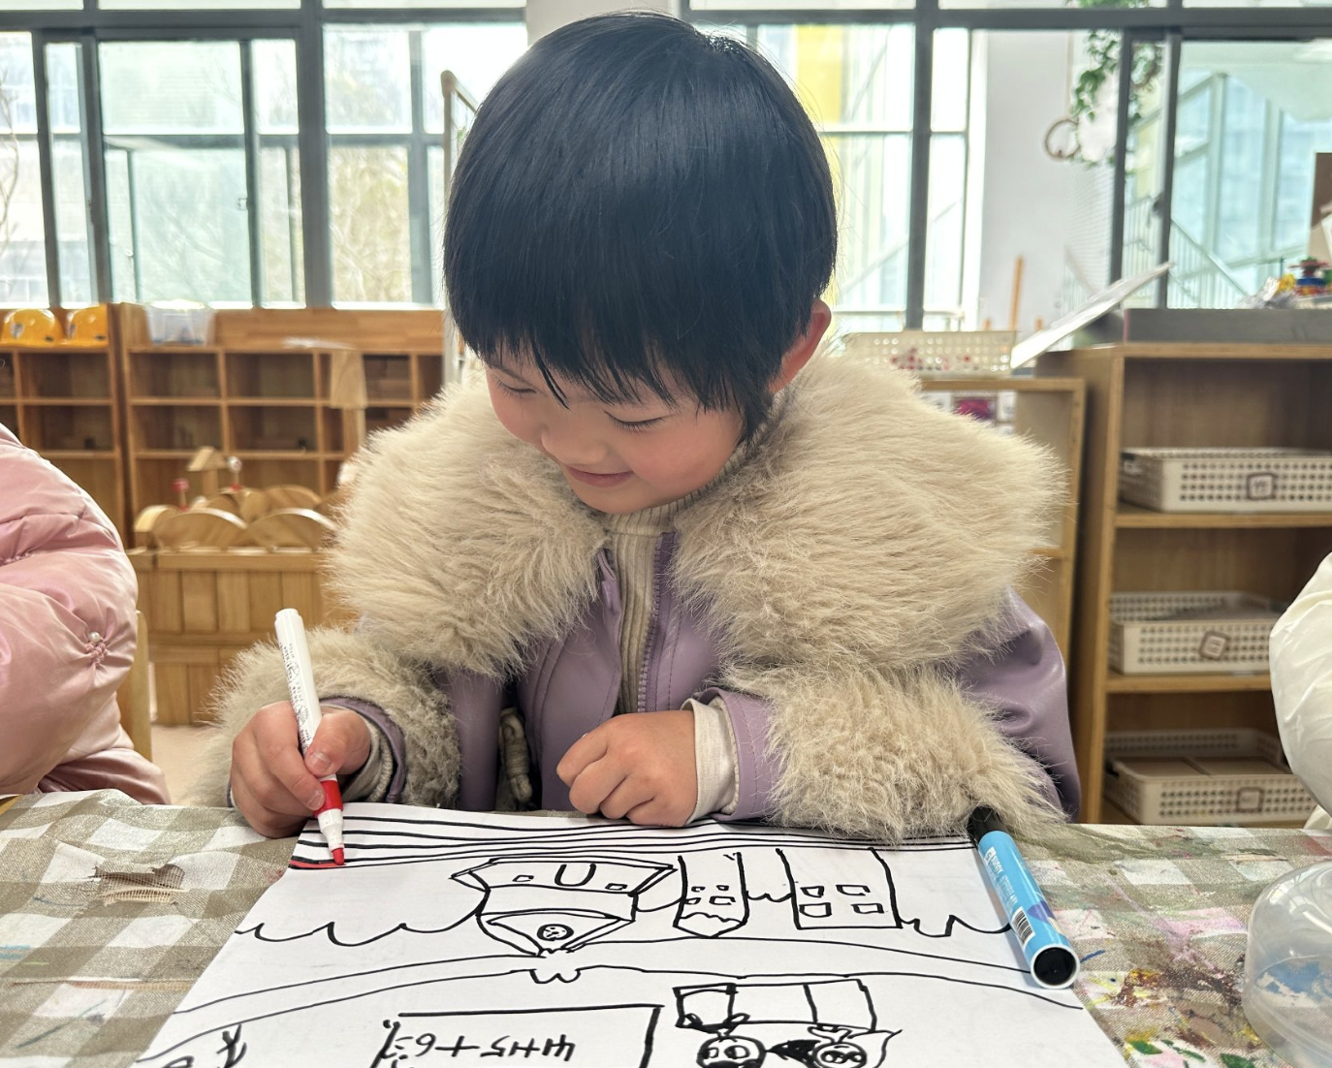 | 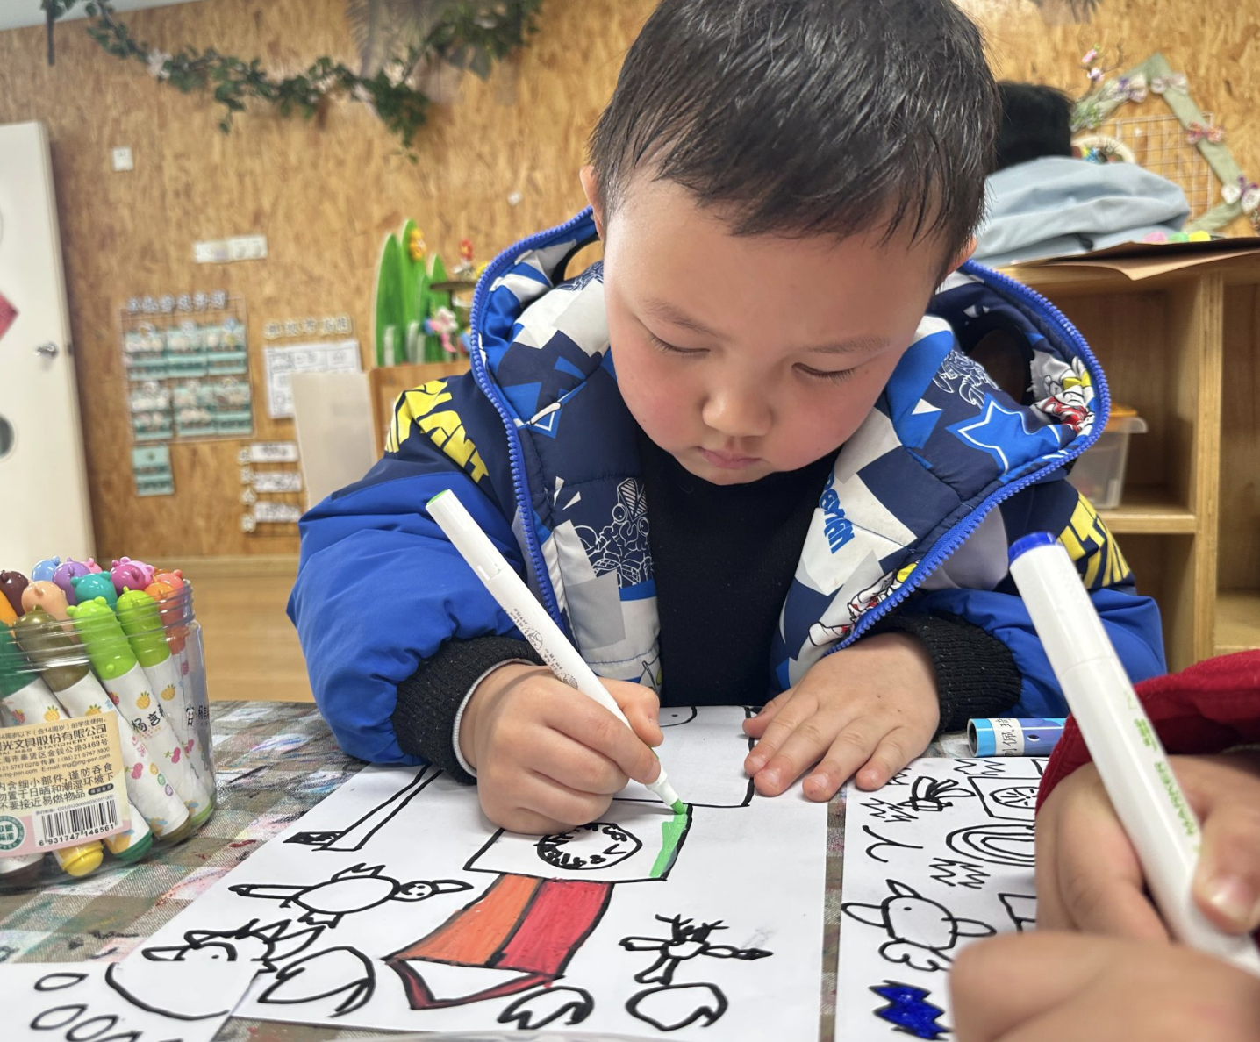

- 温馨提示
- 今天不开展延时班活动，请安排好时间准时于3:45来园接孩子，并将被子带回家晒洗，感谢配合！
- 指甲容易藏污纳垢，有时还容易误伤自己和他人，为保证幼儿的健康及安全，请检查幼儿的指甲并及时修建，养成良好的卫生习惯。

